Aplikasi Augmented Reality Media Pembelajaran Pengenalan Gambar Tokoh Pahlawan Nasional Pada Uang Kertas Berbasi Android

Rendy Rian Chrisna Putra[1], Tri Sugihartono[2], Fransiskus Panca Juniawan[3]

Fakultas Teknologi Informasi[1], [2], [3]

Institut Sains dan Bisnis Atma Luhur[1], [2], [3]

rendyriancp@atmaluhur.ac.id[1], trisugihartono@atmaluhur.ac.id[2], fransiskus.pj@atmaluhur.ac.id[3]

***Abstract*—** ***Indonesian heroes are warriors who are often called national heroes who are willing to sacrifice for the sake of their nation to defend the area from colonialism from other nations. Thanks to a very heroic struggle, national heroes are immortalized as images of Indonesian banknotes. Most people and students who do not know the history of the struggle of the national heroes on Indonesian banknotes today. With this, the author wants to present an application by displaying 3D objects that tell the history of each national hero that exists on Indonesian banknotes in the form of augmented reality by using an android smartphone and for paper money as a marker. In developing this application, use the Multimedia Development Life Cycle model. Development methodology uses object-oriented programming. And UML tools, usecase diagrams, activity diagrams, sequence diagrams and assisted by vuforia unity. Only with an Android smartphone and an Indonesian banknote marker, users only run the application by highlighting the smartphone camera on their banknotes and a talking money video will appear highlighted with the money marker. The results of the design and construction of this application provide convenience and increase efficiency for users.***

***Keywords: Augmented Reality, Android Application, Learning Media***

***Abstrak*—** **Pahlawan Indonesia adalah para pejuang yang sering disebut pahlawan nasional yang rela berkorban demi bangsanya untuk mempertahankan daerah dari para penjajahan dari bangsa lain. Berkat perjuangan yang sangat heroik, para pahlawan nasional diabadikan sebagai gambar uang kertas Indonesia. Kebanyakan masyarakat maupun pelajar yang tidak mengetahui sejarah perjuangan para pahlawan nasional yang ada pada uang kertas Indonesia saat ini. Dengan hal tersebut penulis ingin menyajikan suatu aplikasi dengan menampilkan objek 3D yang menceritakan masing-masing sejarah pahlawan nasional yang ada pada uang kertas Indonesia dalam bentuk *augmented reality* dengan memanfaatkan *smartphone* android dan untuk uang kertas sebagai marker. Dalam pembangunan aplikasi ini, menggunakan model *Multimedia Development Life Cycle.* Metodologi pengembangan menggunakan pemrograman berorientasi objek. Dan *tools* UML, *usecase* diagram, *activity* diagram, *sequence* diagram dan dibantu oleh vuforia unity. Hanya bermodal *smartphone* android dan marker uang kertas Indonesia, pengguna hanya menjalankan aplikasi dengan menyorotkan kamera *smartphone* ke uang kertas yang dimiliki akan muncul video uang berbicara yang disorotkan dengan marker uang tersebut. Hasil perancangan dan pembangunan aplikasi ini memberikan kemudahan dalam mempelajari pengenalan tokoh pahlawan bagi pengguna.**

***Kata Kunci: Augmented Reality, Aplikasi Android, Media Pembelajaran***

# PENDAHULUAN

Pada perkembangan teknologi saat ini sangatlah pesat dan sangat membantu dalam mempermudah sesuatu belajar dan juga membawa perkembangan. Penggunaan smartphone, tablet dan sejenisnya banyak digunakan semua orang dalam kehidupan sehari-hari. Berbagai alasan menjadi magnet bagi semua pemakainya. Ringan, mudah dibawa, praktis menjadi alasan utama bagi penggunanya. Pahlawan nasional adalah gelar yang diberikan ke pada warga Negara Indonesia yang berjuang melawan penjajahan yang gugur demi membela dan memajukan bangsa Negara Indonesia. Dalam pengenalan sejarah banyak terkadang para pelajar ataupun masyarakat kurang banyak dalam pengetahuan tentang sejarah terutama tokoh pahlawan nasional menjadi salah satu pengetahuan wajib yang di pelajari pada pelajaran sejarah. Tokoh pahlawan sangat sulit untuk dihafal dan diingat karena nama dan terjadinya peristiwa yang dilakukan pahlawan sangat banyak, untuk pengenalan tokoh pahlawan banyak masih menggunakan media cetak sehingga kurang dapat menimbulkan kebosanan untuk dipelajari. Untuk saat ini kebanyakan orang malas membaca buku, karena mereka lebih tetarik membaca menggunakan smarthphone. Oleh karena itu, penulis ingin membuat suatu aplikasi pengenalan tokoh pahlawan nasional pada uang kertas berbasis android menggunakan Augmented Reality.

Dengan teknologi Augmented Reality penggunaan ini akan sangat membantu dalam menyampaikan informasi kepada penggunanya. Augmented Reality merupakan teknologi interaksi yang menggabungkan dunia nyata dan dunia maya. Augmented Reality (AR) adalah sebuah teknologi menggabungkan benda maya 2D ataupun 3D kedalam dunia nyata. Augmented Reality memiliki dua jenis marker yaitu marker dan markerless. Pada penelitian ini penulis menggunakan model marker. Karena itu, penulis ingin membuat aplikasi pengenalan tokoh pahlawan nasional untuk pengetahuan dalam belajar dan kapan saja dan dimana saja belajar dengan smartphone.

Dalam melakukan penelitian ini ada beberapa penelitian yang terkait, diantaranya Penelitian Aisyatur Radhiyah, Imaduddin Mukhtar, Abdul Muhaimin, Sinta Kusuma W dan Dwi Kurnia Basuki tahun 2015 yang berjudul “Perangkat Lunak Pengenalan Uang Kertas Sebagai Alat Bantu Tunanetra Dengan Keluaran Audio”[1]. Penelitian Risman, Humairah dan Muh.Akhsan Alimuddin tahun 2018 yang berjudul “Perancangan Aplikasi Pengenalan Tokoh Pahlawan dan Kebudayaan Melalui Patung Di Pantai Losari Makassar Berbasis Teknologi Augmented Reality (Rarha Panlos)”[2]. Penelitian Mustika tahun 2018 yang berjudul “Rancang Bangun Aplikasi Sumsel Museum Berbasis Mobile Menggunakan Metode Pengembangan *Multimedia Development Life Cycle(MDLC)*”[3]. Penelitian Anang Pramono, Martin Dwiky Setiawan tahun 2019 yang berjudul “Pemanfaatan *Augmented Reality* Sebagai Media Pembelajaran Pengenalan Buah-Buahan”[4]. Penelitian Feby Zulham Adami, Cahyami Budihartanti tahun 2016 yang berjudul “Penerapan Teknologi *Augmented Reality* Pada Media Pembelajaran Sistem Pencernaan Berbasis Android”[5].

# LANDASAN TEORI

## Multimedia Development Life Cycle

Multimedia Development Life Cycle merupakan metodologi pengembangan multimedia yang terdiri dari 6 tahapan yaitu concept, design, material collecting, assembly, testing dan distribution[6].

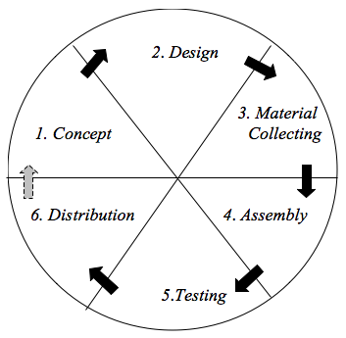

1. Metode multimedia development life cycle

## Metode Pemrograman Berorientasi Objek

Pemrograman berorientasi objek adalah suatu strategi pembangunan perangkat lunak yang mengorganisasikan perangkat lunak sebagai kumpulan objek yang berisi data dan operasi yang diberlakukan terhadapnya. Metodologi berorientasi objek merupakan suatu cara bagaimana sistem perangkat lunak dibangun melalui pendekatan objek secara *systematic*. Metode berorientasi objek didasarkan pada penerapan prinsip-prinsip pengelolaan kompleksitas. Metode berorientasi objek meliputi rangkaian aktivitas analisis berorientasi objek, dan pengujian berorientasi objek[7].

## Unified Modelling Language (UML)

Unified modelling language (UML) merupakan sebuah bahasa yang menjadi standar dalam industri untuk visualisasi perancangan dan pendokumentasian sistem perangkat lunak. Bahasa pemodelan ini dapat digunakan untuk membuat model dari semua aplikasi perangkat lunak, dimana aplikasi tersebut dapat dijalankan pada perangkat keras sistem operasi dan jaringan apapun, dan dapat ditulis menggunakan bahasa pemograman apapun[8].

## Augmented Reality

*Augmented Reality* merupakan konsep penggabungan dunia virtual ke dalam dunia nyata. Penciptaan dunia virtual dilakukan untuk membangkitkan persepsi pengguna untuk memahami informasi dari objek yang dikenali. *Augmented Reality* didefinisikan sebagai penggunaan komputer digital real-time dan perangkat keras spesial lainnya dan perangkat lunak untuk menghasilkan sebuah simulasi dunia atau lingkungan alternative, yang dipercaya sebagai sesuatu yang nyata atau benar bagi pengguna. Terdapat dua metode pengenalan penanda pada *augmented reality*, yaitu; marker dan markerless. Marker merupakan penanda khusus yang dibuat seperti sebuah *barcode* atau bingkai hitam, sedangkan markerless merupakan penanda yang berhubungan dengan objek secara langsung[9]

## Vuforia SDK

Vuforia adalah *Augmented Reality Software Development Kit* (SDK) untuk perangkat *mobile* yang memungkinkan pembuatan aplikasi *augmented reality.* SDK ini menggunakan teknologi *computer vision* untuk mengenali dan melacak gambar planar (Gambar Target) dan objek 3D sederhana, seperti kotak, secara real-time. Kemampuan vuforia yang dapat merubah kertas dengan lataran kosong menjadi tampil dengan grafis 3D yang menarik, karena adanya teknologi *augmented reality*. Dengan vuforia, developer dapat memaksimalkan kemampuan teknologi *augmented reality* untuk menciptakan konten seperti, aplikasi, game, iklan dan presentasi. Image Target adalah gambar yang bisa dilacak dan dideteksi oleh Vuforia SDK[10]. Vuforia SDK mengaplikasikan algoritma khusus untuk mendeteksi dan melacak fitur yang secara natural ditemukan didalam sebuah gambar. Vuforia SDK mengenali image target dengan membandingkan fitur yang ada pada gambar fisik dengan gambar yang ada didalam *database* aplikasi. Kerika gambar terdeteksi, SDK akan melacak gambar selama berada di sudut pandang kamera. Fitur yang dilacak oleh vuforia SDK adalah detail berbentuk sudut pada gambar[11].

## Unity 3D

*Unity* merupakan satu dari sekian banyak *game engine* atau mesin pembuat game serta perangkat lunak lainnya. *Unity 3D* merupakan perangkat lunak yang bisa didapatkan secara gratis, akan tetapi ada beberapa fitur di dalam *Unity 3D* yang hanya bisa digunakan ketika kita membayar untuk lisensi berbayarnya. Dengan *software* ini, membuat *game* sendiri dapat dilakukan dengan lebih mudah dan cepat. Hebatnya lagi, Unity 3D mendukung pembuatan *game* atau perangkat lunak lain dalam berbagai macam *platform*, misal seperti *Unity Web*, *Windows*, *Mac*, *Android*, *iOS*, *XBox*, *Playstation 3* dan *Wii*[12].

# METODOLOGI PENELITIAN

## Model Pengembangan Sistem

Penelitian ini memiliki tujuan mengembangkan sebuah aplikasi *augmented reality* pengenalan tokoh pahlawan pada uang kertas dengan menggunakan Unity 3D. Dalam penelitian ini metode yang digunakan adalah *Multimedia Development Life Cycle.*

* *Concept*

Tahap ini membangun aplikasi pengenalan tokoh pahlawan nasional dengan menggunakan teknologi *augmented reality.* Aplikasi ini terdapat tombol-tombol yang diperlukan dan berisi objek video dan bertujuan menampilkan video tentang sejarah tokoh pahlawan nasional pada pecahan uang kertas.

* Design

Tahapan ini adalah menyusun layout atau tampilan dan fitur-fitur dari aplikasi. *Layout-layout* yang dirancang yaitu berupa halaman menu pada aplikasi dan juga tombol-tombol yang akan digunakan.

* Material Collecting

Tahap ini dengan pengumpulan bahan yang diperlukan untuk membuat sebuah aplikasi. Adapun bahan yang diperlukan oleh pengembang adalah mengumpul material, audio narasi, icon, vuforia dan *file-file* pendukung lainnya. Sebagian data yang diperlukan yaitu foto-foto yang berhubungan dengan tokoh pahlawan nasional. Sedangkan untuk membuat video menggunakan *software* Adobe After Effects CC 2014.

* Assembly

Tahap ini yaitu tahapan pembuatan aplikasi dimana semua objek dan semua asset multimedia yang dibutuhkan dibuat dalam satu aplikasi. Pembuatan aplikasi ini berdasarkan tahap desain yang telah dirancang sebelumnya yang kemudian di buat menggunakan unity engine. Dalam tahap ini juga memasukan marker dari vuforia.

* Testing

Dilakukan setelah selesai tahap pembuatan aplikasi dengan menjalankan aplikasi/program dan dilihat apakah ada kesalahan atau tidak. Tahap ini juga dilakukan pengujian, dimana pengujian dilakukan oleh pembuat.

* Distribution

Tahapan ini dimana aplikasi disimpan dalam suatu media penyimpanan. Pada tahap ini jika media penyimpanan tidak cukup untuk menampung aplikasinya, maka dilakukan kompresi terhadap aplikasi tersebut.

## Metode Pengembangan Sistem

Pemrograman berorientasi objek digunakan dalam penulisan kali ini karena untuk memiliki keunggulan untuk penanganan tugas yang kompleks. Pemrograman menggunakan bahasa berorientasi objek dengan mengikuti konsep-konsep berorientasi objek dalam hal fleksibilitas, kegunaan, dan kemudahan. Metode ini akan mengorganisasi perangkat lunak pada kumpulan objek yang berisi data dan operasi yang dilakukan terhadapnya.

## Tools Pengembangan Sistem

Pada penulisan ini alat atau *tools* yang digunakan pada pengembangan sistem adalah *tools* UML (*Unified Modeling Language*), yang terdiri dari:

* Use Case Diagram

*Use case diagram* berfungsi untuk menggambarkan hubungan antara *user* (pengguna) dengan sistem aplikasi. Dengan melalui *usecase* dapat diketahui bahwa fungsi apa saja yang terdapat dengan sistem aplikasi *augmented reality* ini.

* Activity Diagram

*Activity diagram* menampilkan aktifitas yang terjadi pada *usecase,* bukan apa yang dilakukan aktor, namun aktivitas yang dilakukan oleh sistem aplikasi.

* Sequence Diagram

*Sequence diagram* menggambarkan interaksi antar objek yang berupa pengiriman data antar objek dalam urutan waktu. Interaksi antar objek tersebut dapat seperti pesan (*messages),* pengguna (*user),* dan tampilan (*display).*

# HASIL DAN PEMBAHASAN

## Analisa Sistem Berjalan

Berdasarkan analisis masalah yang dijabarkan sebelumnya, prosedur yang dilakukan pengguna pengenalan tokoh pahlawan nasional yaitu:

* Pengguna mencari materi pengenalan tokoh pahlawan nasional.
* Pengguna membaca atau melihat buku.
* Membaca teks dan gambar.
* Mendapat informasi

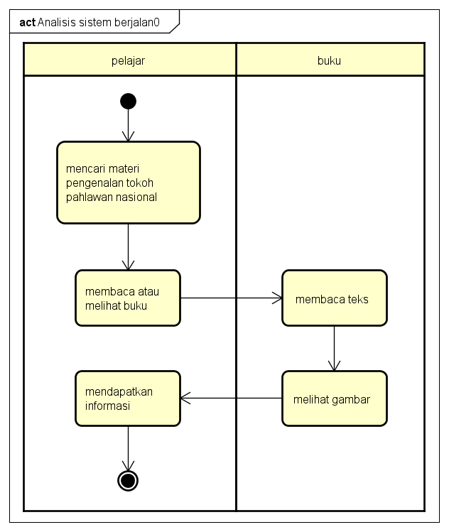

1. Analisa Sistem Berjalan
   1. *Analisa Sistem Usulan*

Dalam analisis terdapat sistem yang berjalan dimaksudkan untuk mempelajari terhadap suatu sistem yang sedang dijalankan oleh suatu organisasi atau intansi, sehingga mampu memperkirakan dan merincikan seluruh dokumen ataupun prosedur yang terlibat.

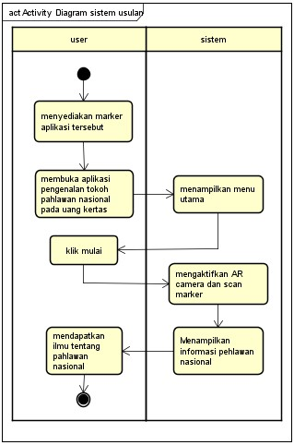

1. Analisa Sistem Usulan
   1. *Rancangan Sistem*
2. Use Case Diagram

Diagram yang menggambarkan *actor, use case* dan relasinya sebagai suatu urutan tindakan yang memberikan nilai terukur untuk *actor.* Sistem ini juga digunakan oleh satu *actor* yang akan berinteraksi dengan aplikasinya secara langsung. *Actor* yang terdapat dalam perancangan sistem tersebut sebagai user. Berikut ini adalah *usecase diagram* yang ada pada sistem usulan:

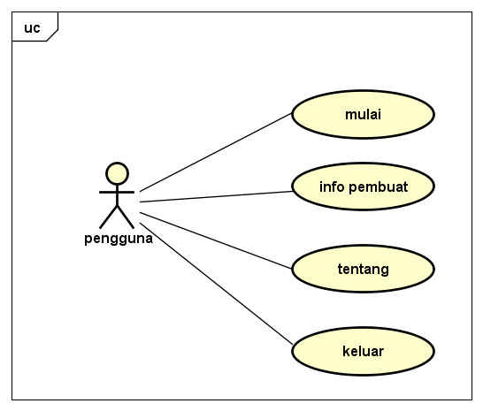

1. Use Case Diagram
2. Activity Diagram

*Activity* diagram adalah gambaran grafis dari alur kerja tahapan aktivitas atau kegiatan. Adapun *Activity* diagram yang diusulkan dari aplikasi *augmented reality* media pembelajaran pengenalan gambar tokoh pahlawan nasional pada uang kertas berbasis android sebagai berikut:

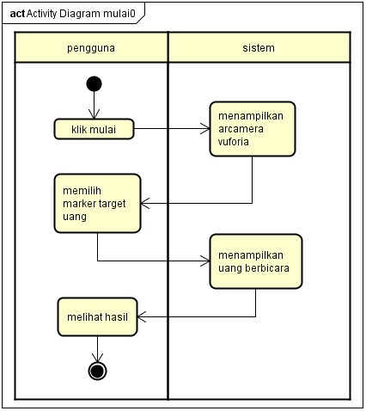

1. Activity Diagram
2. Sequence Diagram

*Sequence* diagram menjelaskan secara detail urutan proses yang dilakukan oleh sistem untuk mencapai tujuan yang ada di *use case.* Interaksi yang terjadi antar *class,* operasi apa saja yang terlibat, urutan antar operasi, dan informasi yang diperlukan oleh masing-masing operasi.

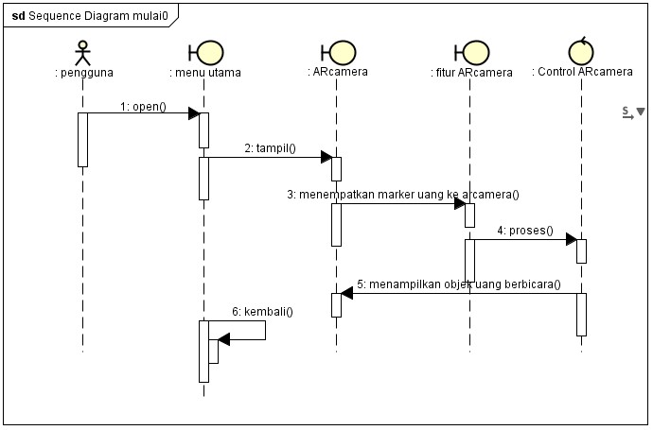

1. Sequence Diagram
   1. *Rancangan Layar*
2. *Splash Screen*

Pada rancangan ini nantinya terdapat sebuah logo dan tulisan unity tanpa *background.*

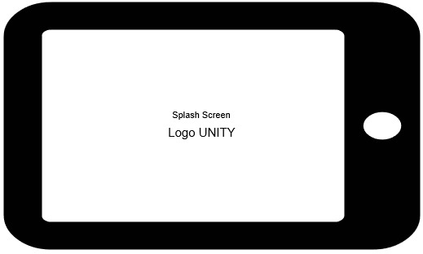

1. Rancangan Layar Splash Screen
2. *Main Menu*

Menu utama berisi empat macam *button* yaitu mulai, info pembuat, tentang dan *button* keluar. Di aplikasi ini nantinya terdapat gambar *background* dibelakang.

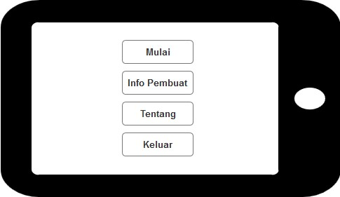

1. Rancangan Layar Main Menu
2. *Mulai*

Rancangan layar ini terdapat tampilan kamera. Pada layar ini terdapat juga logo dan tulisan vuforia dan tombol back.

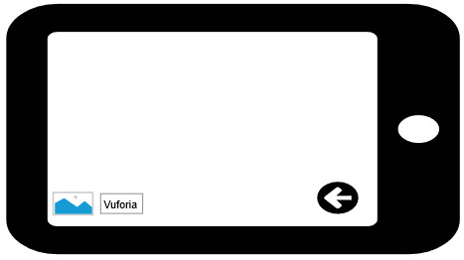

1. Rancangan Layar Mulai
   1. *Implementasi*

Pada tahap ini penulis akan membahas mengenai pembuatan aplikasi. Tahap pembuatan aplikasi terdiri dari beberapa tahap yaitu tahap pembuatan *marker, marker* yang digunakan, penempatan objek, pemberian fungsi *script* pada objek dan *output* suara pada aplikasi. Terakhir adalah tahapan tampilan layar dan pengujian.

1. *Pembuatan Marker*

Sebelum *input* objek pada *Augmented Reality* diperlukan sebuah *marker* untuk proses pengaplikasiannya. Adapun cara pembuatannya adalah dengan menggunakan atau membuat sebuah objek persegi empat yang memiliki kombinasi berupa gambar, dengan warna yang berbeda dengan latar belakang persegi tersebut. Langkah pertama dalam pembuatan *marker* adalah membuat atau menggunakan objek yang ada seperti buku, dan lain-lain. Kemudian simpan objek tersebut dalam format file .jpg atau .png dengan menggunakan aplikasi kamera *smartphone, upload* gambar ke *website* vuforia <https://developer.vuforia.com> dan *donwload database* gambar yang sudah di*upload. Database* inilah yang nanti muncul sebagai *marker* pada aplikasi.

1. *Penempatan Objek*

Dalam tahap ini yang dibahas cara pembuatan objek tiga demensi langkah selanjutnya adalah menempatkan semua objek terrsebut ke dalam satu *Image Targer,*  langkah ini berfungsi agar pada saat *ARCamera* melakukan proses *tarcking marker* objek tiga dimensi dapat ditampilkan pada layar *device.*

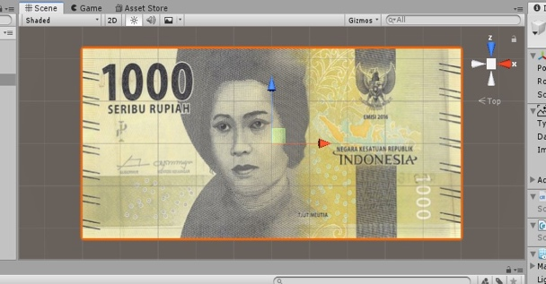

1. Penempatan Objek
2. *Tampilan Layar Main Menu*

Fungsi *button* pertama adalah untuk beralih ke kamera, *button* kedua adalah untuk beralih ke *scene* info pembuat dan *button* ketiga adalah untuk beralih ke *scene* tentang. *Quit button* berfungsi untuk menutup aplikasi.

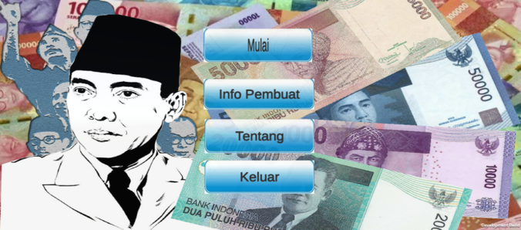

1. Tampilan Layar Main Menu
2. *Tampilan Layar Mulai*

Tampilan layar ini menampilkan kamera. Pada layar ini terdapat juga logo dan tulisan vuforia dan tombol back.

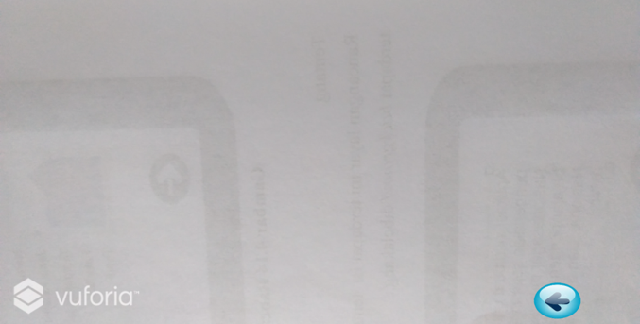

1. Tampilan Layar Mulai
2. *Tampilan Layar Gambar Uang*

Tampilan utama pada layar adalah area kamera AR yang nantinya digunakan untuk *tracking marker* menggunakan seluruh layar. Di tampilan kamera akan menampilkan uang berbicara. Pada tampilan ini terdapat *button* back berfungsi untuk kembali ke menu utama. Berikut tampilan *output* dari kamera.

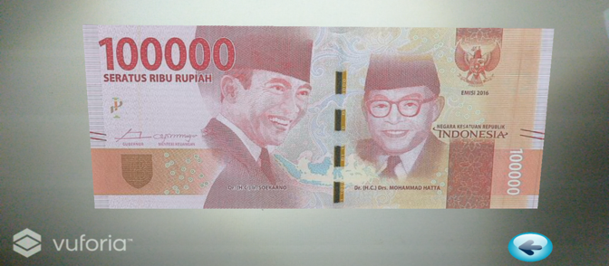

1. Tampilan Layar Gambar Uang
   1. *Pengujian*

Pengujian dilakukan untuk mengamati hasil dari *software* yang sudah dibuat. Pengujian ini memiliki tahapan.

1. Uji Coba Jarak *Tracking*

Pada pengujian ini, kurang lebih jarak yang dibutuhkan *ARCamera* untuk dapat dilakukan proses *tracking* pada *marker* adalah 30 cm dan jika jarak *ARCamera* dengan *marker* pada saat *tracking* terlalu dekat maka akan membuat tampilan objek menjadi terlalu besar dan apabila terlalu jauh maka menjadi sebaliknya. Hal ini akan membuat deteksi *marker* akan terganggu pada saat mendeteksi pola.

1. Pencahayaan

Pada pengujian pencahayaan penulis menguji 3 macam tahap yaitu cahaya terang, cahaya ruangan dan cahaya gelap. Pengujian menggunakan *smartphone*. Pada pencahayaan terang *ARCamera* dapat mengenali *marker* dengan sangat baik dan pada cahaya ruangan, *ARCamera* dapat mengenali *marker* dengan baik. Sedangkan pada pencahayaan gelap, *marker* tidak dapat dikenali karena pencahayaan kurang dan *ARCamera* sulit untuk mendeteksi *marker.* Tabel pengujian pencahayaan ditunjukan seperti tabel I.

1. Uji Coba Pengujian Pencahayaan

|  |  |  |
| --- | --- | --- |
| **Cahaya** | **Menampilkan AR** | **Persentase** |
| Terang | Sangat Baik | 100% |
| Ruangan | Baik | 70% |
| Gelap | Tidak | 0% |

* + - 1. Pengujian *Marker*

Aplikasi ini dilakukan pengujian pada *marker.* Pada pengujian beberapa pengujian dapat dilihat tabel II.

1. Uji Coba Pengujian Pencahayaan

|  |  |  |  |
| --- | --- | --- | --- |
| **No** | **Jenis Pengujian** | **Tampilan Pengujian** | **Hasil** |
| 1. | Uang Lusuh | D:\data peb\gamabar anak\IMG-20200808-WA0010.jpg | Tidak Terdeteksi |
| 2. | Tertutup 1/4 |  | Terdeteksi |
| 3. | Tertutup 1/2 | D:\data peb\gamabar anak\IMG-20200808-WA0019.jpg | Tidak Terdeteksi |
| 4. | Tertutup 3/4 | D:\data peb\gamabar anak\IMG-20200808-WA0008.jpg | Tidak Terdeteksi |
| 5. | Terkena Air | D:\data peb\gamabar anak\WhatsApp Image 2020-08-08 at 14.36.51.jpeg | Terdeteksi |
| 6. | Terkena Tinta | D:\data peb\gamabar anak\IMG-20200808-WA0018.jpg | Terdeteksi |
| 7. | Robek | D:\data peb\gamabar anak\IMG-20200808-WA0007.jpg | Terdeteksi |
| 8. | Pudar | D:\data peb\gamabar anak\IMG-20200808-WA0011.jpg | Terdeteksi |
| 9. | Keropos | D:\data peb\gamabar anak\IMG-20200808-WA0015.jpg | Terdeteksi |

1. Pengujian Black Box

Aplikasi ini dilakukan pengujian dengan menggunakan metode *black box.* Pada pengujian berfokus kepada persyaratan fungsional dari aplikasi yang dibuat.

1. Pengujian Black Box

|  |  |  |  |
| --- | --- | --- | --- |
| **NO** | **PENGUJIAN** | **HASIL YANG DIHARAPKAN** | **HASIL** |
| 1. | Klik icon pada *smarphone,* maka secara otomatis. Aplikasi akan masuk ke tampilan spalsh lalu dilanjutkan masuk ke menu utama. | Menampilkan *Form* Menu utama | Benar |
| 2. | Klik tombol Mulai untuk memasuki ke *ARCamera*. | Menampilkan *ARCamera* | Benar |
| 3. | Menempatkan Marker Uang untuk memunculkan objek | Menampilkan objek 3D atau uang bicara sesuai dengan marker yang ditempatkan. | Benar |
| 4. | Menekan tombol *back* pada halaman *ARCamera* | Menutup halaman *ARCamera*  kembali ke halaman menu utama | Benar |
| 5. | Jika marker dirobek atau ditutup dengan sesuatu dan marker tidak rapi, apa akan terdeteksi. | Hasil yang dikeluarkan tidak muncul. | Benar |

|  |  |  |  |
| --- | --- | --- | --- |
| **NO** | **PENGUJIAN** | **HASIL YANG DIHARAPKAN** | **HASIL** |
| 6. | Menekan tombol Info Pembuat | Menampilkan Biodata Pembuat. | Benar |
| 7. | Menekan tombol *back* (pada halaman Info Pembuat) | Menutup info pembuat kembali ke Menu Utama | Benar |
| 8. | Menekan tombol Tentang | Menampilkan halaman Tentang. | Benar |
| 9. | Menekan tombol *back*(pada halaman Tentang) | Menutup halaman Tentang kembali ke Menu Utama | Benar |

# PENUTUP

Dari rumusan masalah yang telah ditentukan dalam pembahasan yang dilakukan dalam penelitian maka pembuatan aplikasi *augmented reality* media pembelajaran pengenalan gambar tokoh pahlawan nasional pada uang kertas berbasis Android Menggunakan Metode Objected Oriented Programming maka dapat disimpulkan sebagai berikut:

1. Dengan penerapan *Multimedia Development Life Cycle* pada pembuatan aplikasi pembelajaran dapat membantu terciptanya aplikasi pengenalan tokoh pahlawan sebagai media pembelajaran alternatif untuk mempermudah pengguna belajar mengenai sejarah tokoh pahlawan yang ada pada uang kertas.
2. Berdasarkan hasil implementasi yang sudah dilakukan, unity dapat digunakan dalam pembuatan aplikasi pengenalan tokoh pahlawan.
3. Dengan adanya aplikasi pengenalan tokoh pahlawan dapat mempermudah para pengguna untuk mempelajari sejarah pengenalan tokoh pahlawan nasional.

##### References

1. A. Radhiyah, I. Mukhtar, A. Muhaimin, S. kusuma w, dwi kurnia Basuki, “PERANGKAT LUNAK PENGENALAN UANG KERTAS SEBAGAI ALAT BANTU TUNANETRA DENGAN KELUARAN AUDIO,” *Semin. Nas. Sist. Inf. Indones.*, vol. 4, no. November, pp. 2–3, 2015.
2. Risman, Humairah, muh. akhsan Alimuddin, “PERANCANGAN APLIKASI PENGENALAN TOKOH PAHLAWAN DAN KEBUDAYAAN MELALUI PATUNG DI PANTAI LOSARI MAKASSAR BERBASIS TEKNOLOGI AUGMENTED REALITY (RARHA PANLOS) Risman1,” *Indones. J. Fundam. Sci.*, vol. 4, no. 2, pp. 102–109, 2018.
3. Mustika, “RANCANG BANGUN APLIKASI SUMSEL MUSEUM BERBASIS MOBILE MENGGUNAKAN METODE PENGEMBANGAN MULTIMEDIA DEVELOPMENT LIFE CYCLE (MDLC),” *J. Mikrotik*, vol. 8, no. 1, pp. 1–14, 2018.
4. A. Pramono, M. D. Setiawan, “Pemanfaatan Augmented Reality Sebagai Media Pembelajaran Pengenalan Buah-Buahan,” *INTENSIF*, vol. 3, no. 1, pp. 54–68, 2019.
5. F. Z. Adami, C. Budihartanti, “Penerapan Teknologi Augmented Reality pada Media Pembelajaran Sistem Pencernaan Berbasis Android,” *Tek. Komput. AMIK BSI*, vol. 2, no. 1, pp. 122–131, 2016.
6. M. I. Sa’ad, *Otodidak Web Programming: Membuat Website Edutainment*. Jakarta: PT Elex Media Komputindo, 2020.
7. M. S. Rosa A.S, *Rekayasa Perangkat Lunak Terstruktur dan Berorientasi Objek*, Ke-100. Bandung: Informatika Bandung, 2018.
8. Zwingly ch Rawis, V. Tulenan, brave a Sugiarso, “Penerapan Augmented Reality Berbasis Android Untuk Mengenalkan Pakaian Adat Tountemboan,” *J. Early Child. Teach. Educ.*, vol. 19, no. 3, pp. 227–233, 2018, doi: 10.1080/0163638980190306.
9. N. Saurina, “Pengembangan Media Pembelajaran Untuk Anak Usia Dini Menggunakan Augmented Reality,” *J. IPTEK*, vol. 20, no. 1, p. 95, 2016, doi: 10.31284/j.iptek.2016.v20i1.27.

[10] Wiguna R. D. Yusuf, “Pengenalan Alat Musik Tradisional Indonesia Menggunakan Augmented Reality,” *J. Mhs. Tek. Inform.*, vol. 3, no. 1, pp. 396–402, 2019.

[11] I. Intan W. Rusdi, “IMPLEMENTASI AUGMENTED REALITY KENDARAAN DARAT SEBAGAI PEMBELAJARAN INTERAKTIF BAGI ANAK USIA DINI,” *Pros. Semin. Ilm. Sist. Inf. DAN Teknol. Inf.*, vol. IV, no. 1, pp. 165–173, 2015.

[12] Muh. al-ghifari Rajmah, M. . andrian, monterico, s.t, O. sanjaya, muhammad barja, s.t, m.t, “APLIKASI ALCHEMIST MENGGUNAKAN AUGMENTED REALITY BERBASIS ANDROID UNTUK PEMBELAJARAN KIMIA SMA,” *e-Proceeding Appl. Sci.*, vol. 3, no. 3, pp. 1448–1460, 2017.